Конспект занятия по ФЭМП в подготовительной к школе группе для детей с ЗПР «Математическое путешествие в космос».

Цель: Закрепление математических знаний и умений посредством игры-путешествия.
Задачи: Коррекционно-образовательные.
Закрепить навык прямого и обратного счета в пределах 10.
Совершенствовать навык состава числа 5 из двух меньших чисел.
Упражнять в умении рения решать примеры и задачи в пределах 5.
Развивать навык ориентировка на плоскости.
Коррекционно-развивающие.
Развивать произвольное внимание, смекалку, предпосылки логического мышления.
Способствовать формированию мыслительных операций, умению аргументировать свои высказывания.
Воспитательные.
Воспитывать самостоятельность, умение работать в коллективе.

Оборудование:
карточка-ребус (космос);
цифры от 1 до 10;
математические наборы;
палочки Кюизенера;
карточки к игре «Заполни пустые клетки»;
карточки с примерами.
Интеграция:
познавательное развитие;
социально-коммуникативное развитие;
физическое развитие;
речевое развитие.
Методические приёмы:
Игровой - использование сюрпризных моментов.
Наглядный - использование иллюстрации.
Словесный - напоминание, вопросы, индивидуальные ответы детей, поощрение, анализ занятия.
Демонстрационный материал:
модель для составления арифметических задач, изображение планет (Марс, Юпитер, Солнце, Нептун); демонстрационный лист в крупную клетку с изображением ракеты;
силуэтная модель инопланетянина;
карточки – ракеты с примерами, космонавты с цифрами;
карточки-мониторы
Раздаточный материал:
цифры от 0 до 10;
листы в клетку с цифрам;
картинки планет (Земля, Солнце, Нептун, Марс, Сатурн);
простые и цветные карандаши;
математические наборы.

Ход занятия. Орг. момент
- Сегодня у нас необычное занятие, я предлагаю вам отправиться в путешествие.
- Хотите узнать, куда мы отправимся?

Задание 1 (дети работают вместе у стола)
- Разложите на столе цифры по порядку (1-К, 2-О, 3-С, 4-М, 5-О, 6-С), перевернув их обратной стороной, вы узнаете, куда мы отправимся (КОСМОС).
- Молодцы, конечно, в космос.

Основная часть

- Чтобы узнать, на чем мы отправимся в космос, надо соединить цифры по порядку.
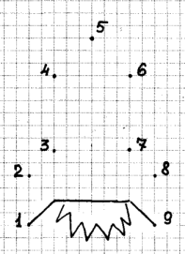

Задание 2 «Соедини цифры по порядку». Каждый из детей по очереди соединяют цифры по порядку. Это – ракета.
- Я приглашаю вас в космическое путешествие на ракете. В пути Вас ждут интересные задания. Вы сможете показать свои знания, умения, сообразительность.
Давайте построим ракету.

Задание 3 Строительство ракеты с использованием палочек Кюизенера. (Закрепление состава числа 5 из 2-х меньших чисел)
- Чтобы построить корпус ракеты, нужно обязательно соблюдать следующие правила: Для начала строительства выбрать одну полоску, обозначающую число 5.
Каждый следующий уровень образуется из двух полосок разного цвета, но в сумме равных по длине первой.
- Скажите теперь, из каких двух меньших чисел может состоять число 5.

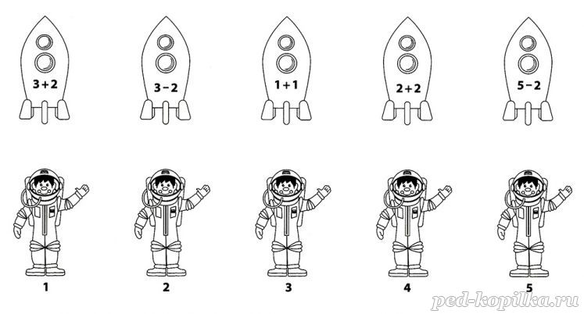
Задание 4. «На какой ракете полетит каждый космонавт?»
- А чтобы занять места в ракетах, нужно решить примеры, и выяснить на какой ракете полетит каждый космонавт? Дети выполняют задание (детям второй подгруппы предложить счетные палочки)

- Молодцы, все справились с заданием. (Проверка с доски)
- А перед тем как отправиться в полет, нужно немного размяться.

Физминутка
Чтобы в космос полететь,
Надо силу нам иметь.
Будем мы тренироваться,
Будим силы набираться.
Раз, два, три –
Присядем мы!
Раз, два – руки согнуть,
Три, четыре – разогнуть

Дети рассаживаются за столы
Задание 5 Дидактическое упражнение «Назови по порядку цифры»
Дети считают прямым счетом от 1 до 10. Ракета не заводиться!
Педагог предлагает посчитать обратным счетом Дети считают.
- Начинаем обратный отсчет от 10.
На доске иллюстрация ракеты в полете
- Наша ракета оторвалась от земли, а пока мы летим, выполним небольшую разминку.

Задание 6 Упражнение «Слушай и отвечай!» (Инд. ответы детей)
- Пока мы с Вами летим, давайте проведем разминку:
- София, посчитай до 5; Илья - от 3 до 7, от 5 до 10, от 7 до 3
- Рената назови число больше 5 на 1
- Назови число меньше 3 на 1
- Назови соседей числа 5, 7
- Сколько дней в недели?
- Какой сегодня день недели? Вчера, завтра. (Ответы детей)

Задание 7
Дефектолог вывешивает на доску иллюстрацию «Вселенная».
- Будьте внимательны в полете, мы ведем наблюдение за космическими объектами и телами.
- Положите перед собой монитор, найдите на своем столе разные планеты.
- А сейчас выложим вид космического неба на мониторе.
- В верхнем левом углу мы единственную планету, на которой есть вода, а значит, есть - жизнь, в правом нижнем углу появилась голубая планета - Уран, в левом нижнем углу красная планета - Марс, в верхнем правом планета - Сатурн. В центре мы наблюдаем самую большую звезду, это Солнце (Дети выкладывают.)
З С
М У

Картинка на доске с планетами.
- Ребята проверьте у всех ли такой вид на мониторе.

Дефектолог вывешивает на доску инопланетянина.
- Вижу инопланетянина с планеты Роботов. Он хочет познакомить нас с жителями своей планеты, и для этого принес нам их портреты, но некоторые изображения исчезли.

Физкультминутка «Космос»
Один, два, три, четыре, пять. Ходьба на месте.
Дальше мы летим опять. Соединить руки над головой.
Оторвались от кометы, Подпрыгнуть.
Долетели до планеты. Руки в стороны, покружиться.

- Вижу инопланетянина, вижу марсианина.

Задание 8 Дидактическая игра «Кого не хватает?» («Заполни пустые клетки»)
-Посмотрите, все ли инопланетяне одинаковые?
-Каких инопланетян не хватает в рядах? Дети подбирают недостающие силуэты пришельцев.

- А вы знаете, что космонавты могут выходить в открытый космос? (Ответы детей).

Задание 8 Решение задач

- Послушайте внимательно задачу:
На космическом корабле находилось 5 космонавтов. 2 космонавта вышли в открытый космос. Сколько космонавтов осталось на космическом корабле?
- Давайте решим задачу. (Один ребенок идет к доске, а остальные составляют решение на столе).
- Сколько космонавтов было на корабле? (Ответы детей). 5
- Сколько вышло в открытый космос? (Ответы детей). 2
- Когда 2 космонавта вышли, стало больше или меньше космонавтов? Какое действие мы выполняем? (Вычитание)
- Значит, нужно поставить после 6 какой знак + или -? (Ответы детей.)
- Мы записали действие вычитание. Что нужно поставить дальше? (=) 5 - 2 = 3
- Кто помнит вопрос задачи? (Сколько осталось космонавтов?)
- Кто ответит? (Осталось 3 космонавта.)
- Прочитайте свое решение. (Ответ детей.)
- Мы ответили на вопрос задачи, значит решили ее.
- Давайте попробуем решить еще несколько задач:
1. Космонавты взяли с собой в полет 3 тюбика с первым блюдом и 2 тюбика со вторым блюдом. Сколько тюбиков с едой всего взяли космонавты? (5)
2. Для полета в космос было приготовлено 5 скафандров, 3 скафандра осталось. Сколько космонавтов улетело в космос?(2)

На орбите повисели, Покачать руками, вытянутыми в стороны, вправо-влево
И домой мы полетели. Ходьба на месте.

Итог занятия.
- Молодцы, вы справились со всеми заданиями. А теперь пора возвращаться в детский сад. Занимайте свои места, начинаем обратный отсчет от 10 до 1. Хоровой ответ

Картинка звездного неба.
Вот мы из полета возвратились
И в наш садик приземлились.
Наше путешествие закончено.
- Давай те вспомним, что вы делали во время полета? (Ответы детей). Кому было трудно? Кому легко? Понравилось путешествие?

